**Título do Projeto: Proposta de solução técnica para combate à incrustação em sistema de refrigeração à base de água condensada.**

**Data:**

|  |  |
| --- | --- |
| **IDENTIFICAÇÃO DA TURMA** | |
| **Unidade:** |  |
| **Curso:** | **Engenharia Civil/Engenharia de Controle e Automação/Engenharia de Produção** |
| **Turma:** |  |
| **Coord. Curso:** | **Taniel Franklin** |
| **Docente:** | **João Lucas da Hora de Jesus** |
| **Orientador:** | **Moisés Ferreira** |

|  |  |
| --- | --- |
| **IDENTIFICAÇÃO DA EQUIPE** | |
| **Aluno 1:** | **João Lucas Oliveira Souza** |
| **Aluno 2:** | **Leon Rossini Ferreira** |
| **Aluno 3:** | **Otaviano Freitas Junior** |
| **Aluno 4:** | **Victor Spínola Valença** |

|  |  |
| --- | --- |
| **IDENTIFICAÇÃO DA EMPRESA** | |
| **Razão Social:** | **TERMOVERDE SALVADOR S.A** |
| **Nome Fantasia:** | **TERMOVERDE SALVADOR S.A** |
| **Representante:** | **Danilo Laert** |

Sumário

1. Coleta de Requisitos (entrevista): 3

1.1. Dados da Entrevista 3

1.2. Principais informações obtidas 3

1.3. Imagens do local, equipamento, processo, etc. 3

2. Identificação dos Envolvidos e Plano de Comunicação: 4

3. Declaração de Objetivo(s) e Resultado(s): 6

3.1. Objetivo (s) do Projeto: 6

3.2. Resultado: 6

3.3. Como Medir o Alcance do Resultado: 6

3.4. Exclusões Específicas: 6

3.5. Restrições: 6

3.6. Premissas: 6

3.7. Funcionalidades Esperadas: 7

3.8. Relação com Outros Projetos ou Departamento da Empresa 7

3.9. Requisitos de Qualidade 7

4. Análise dos Problemas: 8

5. Solução Proposta 9

6. Plano Estrutural 10

## 

## Coleta de Requisitos (entrevista):

O cliente tem por necessidade diminuir ou extinguir o material incrustado (corpo floculado) das paredes de um de seus equipamentos a fim de aumentar o potencial energético do sistema.

## Dados da Entrevista

* + 1. Data da entrevista: 08/05/2019.
    2. Entrevistado: Danilo Laert.
    3. Entrevistadores: João Lucas Souza, Leon Rossini, Moisés Ferreira, Otaviano Freitas e Victor Valença.

## Principais informações obtidas

A Termoverde é uma usina termelétrica que gera energia através de moto geradores, utilizando o metano presente no gás de aterro (biogás) como combustível. O gás é captado do maciço, passa por um tratamento, e então é direcionado para os motores, onde ocorre a queima e conversão de energia térmica em energia elétrica. Parte do tratamento envolve a refrigeração do gás, através da troca de calor entre água e gás. A troca ocorre através do chiller o qual recebe a água da torre de resfriamento. Portanto, foi identificado incrustações nas paredes do chiller, o que compromete diretamente a eficiência da refrigeração, pois o material incrustado funciona como uma barreira entre a água e o gás, consequentemente dificultando a troca térmica. A água que abastece o sistema é proveniente de um poço escavado na região, e passa por um tratamento com cloro e filtro de areia, porém o tratamento não é suficiente para que os parâmetros exigidos para um sistema de resfriamento sejam atingidos.

## Imagens do local, equipamento, processo, etc.

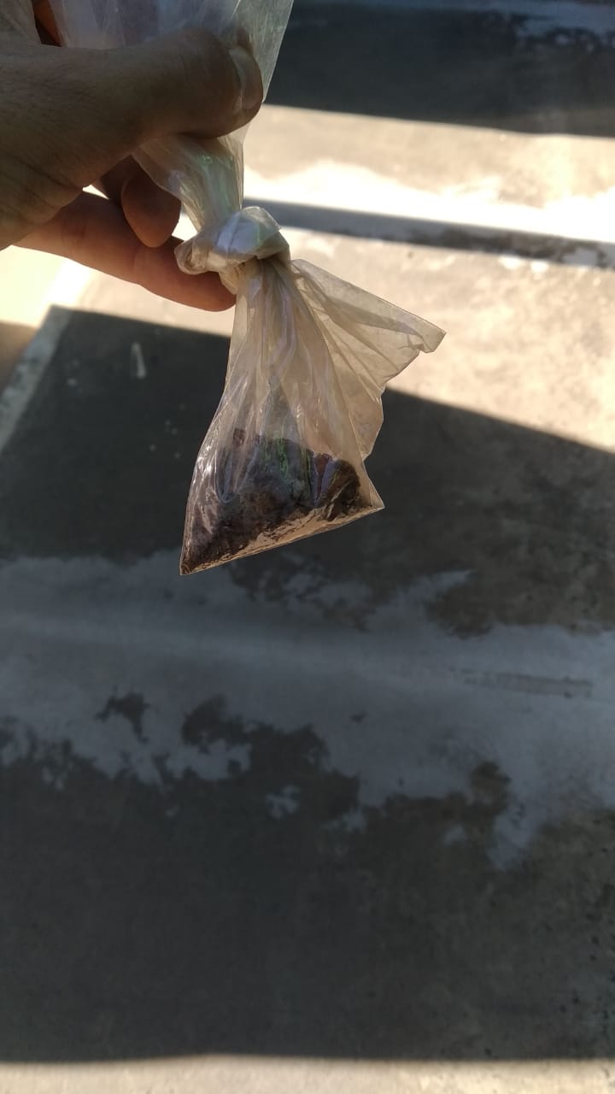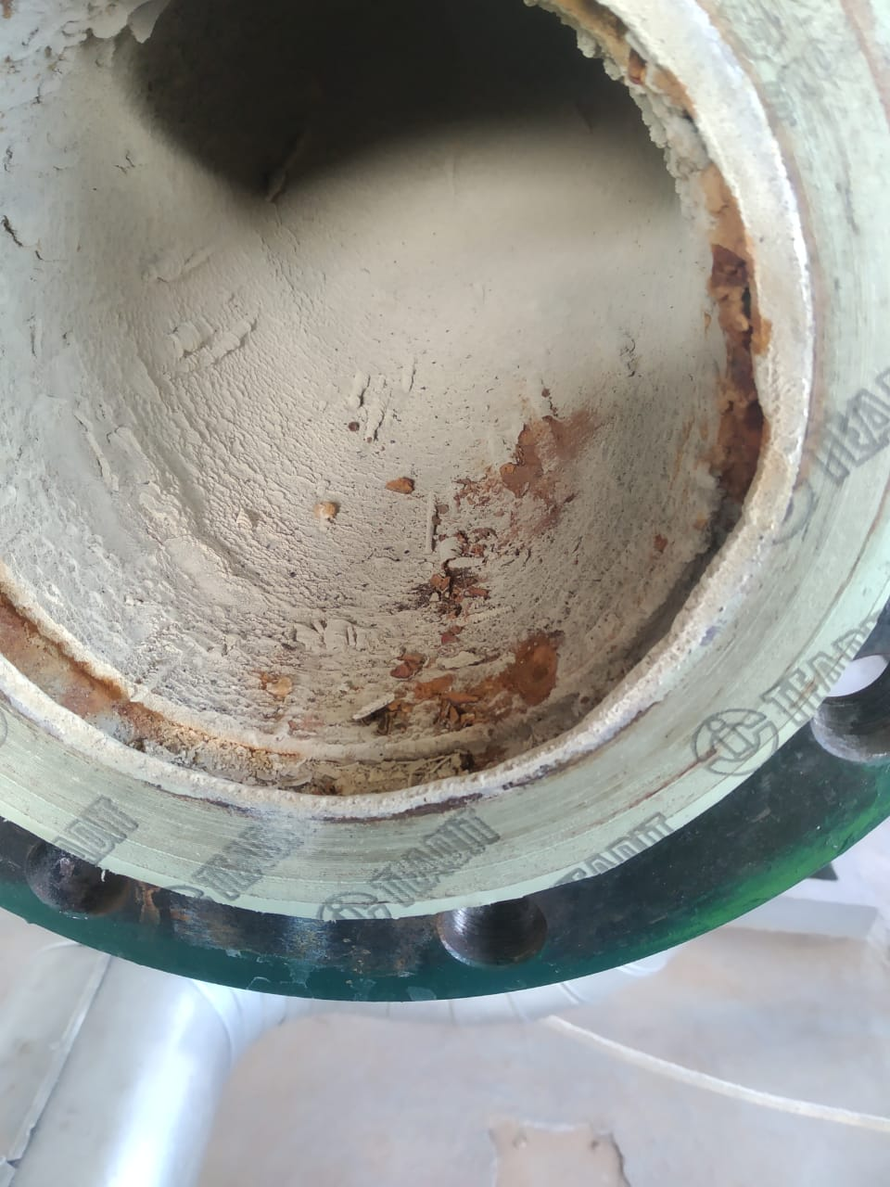

## Identificação dos Envolvidos e Plano de Comunicação:

Tem como finalidade fornecer uma descrição detalhada dos envolvidos no projeto e suas necessidades de comunicação.

|  |  |  |
| --- | --- | --- |
| **1** | Relação com o projeto: | **Orientador Técnico** |
| Nome: | **Moisés Ferreira** |
| Email / Telefone: | [**moises.silva@fieb.org.br**](mailto:moises.silva@fieb.org.br)**/(71)99198-8797** |
| O que precisa saber / validar: | **Templates/entregáveis/Entrega final do projeto/Banca** |
| Meio de comunicação: | **Redes sociais/E-mail** |
| Periodicidade: | **Quinzenal** |
| **2** | Relação com o projeto: | **Cliente** |
| Nome: | **Danilo Laert** |
| Email / Telefone: | [**dbrito@termoverde.com.br**](mailto:dbrito@termoverde.com.br)**/(71)98825-4204** |
| O que precisa saber / validar: | **Proposta comercial/Escopo/Termo de autorização/Termo de aceite/Termo de encerramento** |
| Meio de comunicação: | **E-mail/Reunião presencial** |
| Periodicidade: | **A combinar** |
| **3** | Relação com o projeto: | **Gerente do Projeto** |
| Nome: | **Victor Spínola Valença** |
| Email / Telefone: | **vsvalenca1@gmail.com** |
| O que precisa saber / validar: | **Escopo do Projeto/Cronograma/Entregáveis/Entrega final do projeto/Banca** |
| Meio de comunicação: | **E-mail/Reunião presencial/Redes Sociais** |
| Periodicidade: | **A combinar** |
| **4** | Relação com o projeto: | **Gestor de Theoprax da Área** |
| Nome: | **João Lucas da Hora de Jesus** |
| Email / Telefone: | **joaodahora@fieb.org.br/(71)3879-4971** |
| O que precisa saber / validar: | **Escopo do Projeto/Cronograma/Entregáveis/Entrega final do projeto/Banca** |
| Meio de comunicação: | **E-mail/Reunião presencial** |
| Periodicidade: | **A combinar** |
| **5** | Relação com o projeto: | **Equipe de Projeto** |
| Nome: | **João Lucas Oliveira Souza** |
| Email / Telefone: | **joaolucasoliveirasouza@gmail.com/(71)99988-3328** |
| O que precisa saber / validar: | **Escopo do Projeto/Cronograma/Entregáveis/Entrega final do projeto/Banca** |
| Meio de comunicação: | **E-mail/Reunião presencial/Redes Sociais** |
| Periodicidade: | **A combinar** |
| **6** | Relação com o projeto: | **Equipe de Projeto** |
| Nome: | **Leon Rossini Ferreira** |
| Email / Telefone: | **leonrf86@gmail.com** |
| O que precisa saber / validar: | **Escopo do Projeto/Cronograma/Entregáveis/Entrega final do projeto/Banca** |
| Meio de comunicação: | **E-mail/Reunião presencial/Redes Sociais** |
| Periodicidade: | **A combinar** |
| **7** | Relação com o projeto: | **Equipe de Projeto** |
| Nome: | **Otaviano Freitas Junior** |
| Email / Telefone: | **jr.otavianofreitas@gmail.com/XXXXX-XXXX** |
| O que precisa saber / validar: | **Escopo do Projeto/Cronograma/Entregáveis/Entrega final do projeto/Banca** |
| Meio de comunicação: | **E-mail/Reunião presencial/Redes Sociais** |
| Periodicidade: | **A combinar** |

## Declaração de Objetivo(s) e Resultado(s):

O projeto tem por objetivo identificar a composição do material incrustado na tubulação do sistema de refrigeração a base de água condensada e então definir a solução técnica mais adequada para combater a incrustação, sem prejudicar a integridade dos demais materiais no sistema . Como produto resultante, tem-se a criação e desenvolvimento de um protótipo com o intuito de comprovar a funcionalidade da solução proposta.

## Objetivo (s) do Projeto:

- Identificação dos compostos presentes no material incrustado a partir do ensaio DRX (Difração de Raios X) ;

- Com base na análise laboratorial e pesquisas na literatura, identificar a solução mais adequada para tratar o composto identificado na amostra, sem comprometer a integridade dos outros materiais que compõem o sistema (cobre, aço carbono e alumínio). Preparar um laudo de consultoria técnica e apresentar para o cliente;

- Confeccionar um protótipo comprovando na prática a funcionalidade da solução adotada.

## Resultado:

Entregável nível 1 – Identificação dos compostos presentes no material incrustado, através de análise laboratorial;

Entregável nível 2 – Apresentação da técnica mais indicada com base nos resultados obtidos em ensaios de laboratório e pesquisa;

Entregável nível 3 – Comprovação da solução com testes realizados em protótipo desenvolvido.

Recomenda-se utilizar a comparação da situação antes e depois da utilização/implementação dos entregáveis do projeto.>

## Como Medir o Alcance do Resultado:

* Apresentação de laudo de consultoria técnica, trazendo todo o embasamento para elaboração da solução encontrada;
* Testes em corpos de prova constituídos dos elementos presentes no sistema de refrigeração.

## Exclusões Específicas:

* A equipe não irá aplicar a solução adotada no sistema real de refrigeração da usina;
* Não serão fornecidos treinamentos para empresa.

## Restrições:

* Data de entrega dos resultados dos ensaios laboratoriais;
* A empresa deve fornecer o material incrustado para a equipe do projeto;
* O projeto tem que ser exequível em seis meses;
* Não haverá subsídio por parte da empresa para elaboração do projeto.

## Premissas:

* O cliente irá disponibilizar as informações necessárias para elaboração do projeto (vazão de água de alimentação, temperatura, parâmetros);
* O cliente deverá permitir o acesso da equipe de projeto às instalações.

## Funcionalidades Esperadas:

* Espera-se que os ensaios realizados identifiquem com precisão a composição do material incrustado no sistema;
* A solução adotada deve conter embasamento científico, apresentado com clareza no relatório técnico;
* Espera-se uma comprovação prática da solução adotada, através de um sistema representativo e reduzido.

## Relação com Outros Projetos ou Departamento da Empresa

* O projeto a ser desenvolvido não tem relação com outros projetos desenvolvidos pela empresa.

## Requisitos de Qualidade

A empresa não utiliza requisitos específicos corporativos em projetos de colaboração técnica. Contudo é esperado o atendimento aos parâmetros de qualidade para água condensada descritos na tabela:

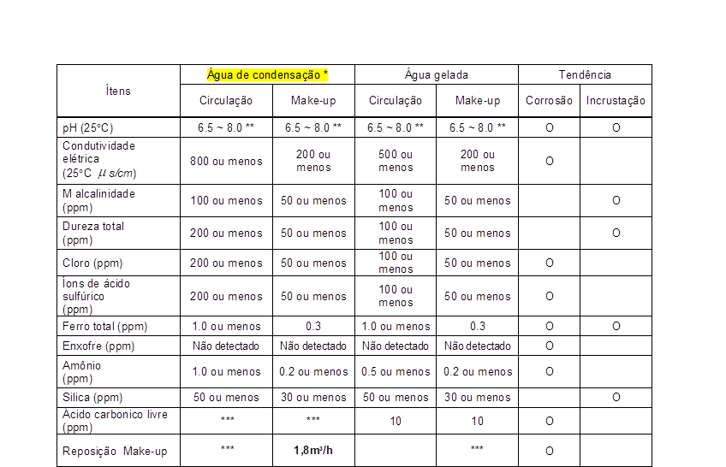’

## Análise dos Problemas:

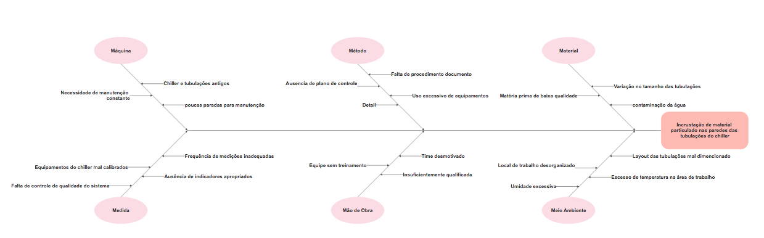

## Solução Proposta

A solução técnica proposta para o tratamento será definida com base nos resultados das análises laboratoriais do composto incrustado nas tubulações. Só será possível a determinação dos entregáveis 2 e 3 após a análise destes resultados.

## Plano Estrutural

A EAP (estrutura analítica do projeto) ou WBS (work breakdown structure) tem por finalidade definir as entregas do projeto e sua decomposição em [Pacotes de trabalho](https://escritoriodeprojetos.com.br/pacote-de-trabalho). Deve ser considerado os considerando três níveis de entrega.

